**Март 2021**

Филиал РГП «Казгидромет» по Актюбинской области



**Информационный бюллетень о состоянии**

**окружающей среды Актюбинской области**

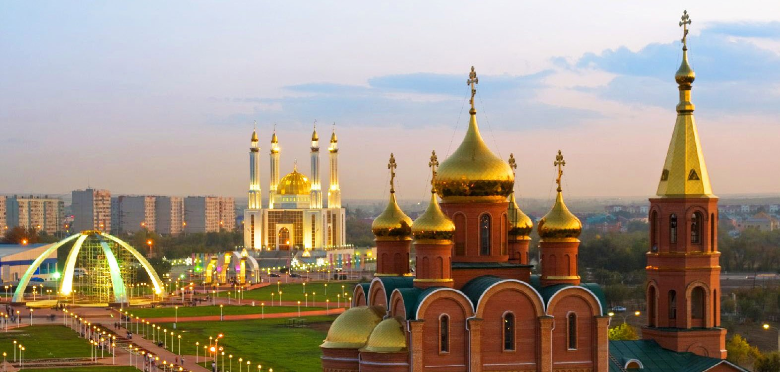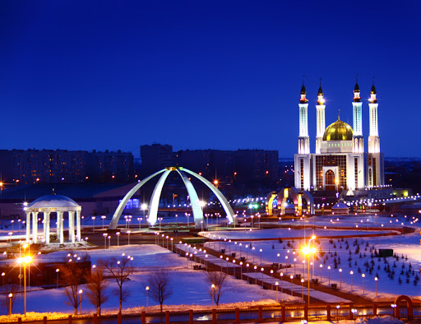

|  |  |  |
| --- | --- | --- |
|  | **СОДЕРЖАНИЕ** | **Стр.** |
| **1** | **Предисловие** | 3 |
| **2** | Основные источники загрязнения атмосферного воздуха | 4 |
| **3** | Состояние качества атмосферного воздуха | 4 |
| **4** | Состояние качества поверхностных вод | 7 |
| **5** | Радиационная обстановка | 7 |
| **6** | **Приложение 1** | 8 |
| **9** | **Приложение 2** | 9 |
| **10** | **Приложение 3** | 10 |

**Предисловие**

Информационный бюллетень подготовлен по результатам работ, выполняемых Филиалом РГП «Казгидромет» по Актюбинской области.

Бюллетень предназначен для информирования государственных органов, общественности и населения о состоянии окружающей среды на территории Актюбинской области и необходим для дальнейшей оценки эффективности мероприятий в области охраны окружающей среды РК с учетом тенденции происходящих изменений уровня загрязнения.

**Оценка качества атмосферного воздуха**

1. **Основные источники загрязнения атмосферного воздуха**

Загрязнение воздушного бассейна области обусловлено в основном крупными предприятиями: АО «СНПС-Актобемунайгаз», ТОО «КазахойлАктобе», Актюбинский завод ферросплавов и ДГОК филиалы АО «ТНК «Казхром», АО «Интергаз Центральная Азия», УМГ «Актобе», АО «Актобе ТЭЦ». Из общего объема выбросов от стационарных источников доля выбросов от сжигания попутного газа на факелах составляет 11,67 тыс.тонн 97% всех выбросов от факельных установок приходятся на 3 нефтегазодобывающие и перерабатывающие предприятия: АО «СНПС-Актобемунайгаз», ТОО «КазахойлАктобе» и ТОО «Аман Мунай».

Кроме этого, одними из основных загрязнителей атмосферного воздуха Актюбинской области являются выхлопные газы от передвижных источников. В 2019 году количество автотранспортных средств по сравнению с 2018 годом уменьшилось на 7134 ед. Количество автотранспортных средств с бензиновым двигателем в 2019 году уменьшилось на 23 175 ед., на газовом топливе наоборот увеличилось – на 2 292 ед.

1. **Мониторинг качества атмосферного воздуха в г. Актобе.**

Наблюдения за состоянием атмосферного воздуха на территории г. Актобе проводятся на 6 постах наблюдения, в том числе на 3 постах ручного отбора проб и на 3 автоматических станциях (Приложение 1).

В целом по городу определяется до 10 показателей: *1) взвешенные частицы (пыль); 2) взвешенные частицы РМ-2,5; 3) взвешенные частицы РМ-10; 4) диоксид серы; 5) оксид углерода; 6) диоксид азота; 7) оксид азота; 8) сероводород; 9) формальдегид; 10) хром.*

В таблице 1 представлена информация о местах расположения постов наблюдений и перечне определяемых показателей на каждом посту.

Таблица 1

Место расположения постов наблюдений и определяемые примеси

|  |  |  |  |
| --- | --- | --- | --- |
| **№** | **Отбор проб** | **Адрес поста** | **Определяемые примеси** |
| 1 | ручной отбор проб | Авиагородок 14, район аэропорта | взвешенные частицы (пыль), диоксид серы, оксид углерода, оксид азота, диоксид азота, формальдегид, хром, сероводород. |
| 2 | ул. Белинский 5, район Жилгородка |
| 3 | ул. Ломоносова 7, район ЖД вокзала |
| 4 | в непрерывном режиме – каждые 20 минут | ул. Рыскулова 4, район Шанхай | взвешенные частицы РМ-2,5, взвешенные частицы РМ-10, диоксид серы, оксид углерода, диоксид азота, оксид азота, сероводород |
| 5 | ул. Есет батыра 109 |
| 6 | ул. Жанкожа батыра 89, район Курмыш |

Помимо стационарных постов наблюдений в Актюбинской области действует передвижная лаборатория, с помощью которой измерение качества воздуха проводится дополнительно по 6 точкам области по 8 показателям: *1) взвешенные частицы РМ-10; 2) диоксид серы; 3) оксид углерода; 4) диоксид азота; 5) оксид азота;6) сероводород; 7) аммиак; 8) формальдегид*.

**Результаты мониторинга** **качества атмосферного воздуха в г. Актобе за март 2021 года.**

По данным сети наблюдений г. Актобе, уровень загрязнения атмосферного воздуха оценивался как ***повышенный***, он определялся значением СИ=2,9 (***повышенный*** уровень) и НП=1,5% по сероводороду в районе поста №2 (ул. Рыскулова 4Г).

Максимально-разовая концентрация сероводорода составила 2,9 ПДКм.р.. Превышения по среднесуточным нормативам не наблюдались.

**Случаи экстремально высокого и высокого загрязнения (ВЗ и ЭВЗ):** ВЗ (более 10 ПДК) и ЭВЗ (более 50 ПДК) не были отмечены.

Фактические значения, а также кратность превышений нормативов качества и количество случаев превышения указаны в Таблице 2.

Таблица 2

**Характеристика загрязнения атмосферного воздуха**

|  |  |  |  |  |  |  |  |  |  |  |  |
| --- | --- | --- | --- | --- | --- | --- | --- | --- | --- | --- | --- |
| **Примесь** | | **Средняя концентрация** | | **Максимальная разовая концентрация** | | **НП** | **Число случаев превышения ПДКм.р.** | | | | |
| **мг/м3** | **Кратность ПДКс.с.** | **мг/м3** | **Кратность ПДКм.р.** | **%** | **>ПДК** | **>5 ПДК** | | **>10 ПДК** | |
| **г. Актобе** | | | | | | | | | | | |
| Взвешенные частицы (пыль) | 0,0000 | | 0,00 | 0,0000 | 0,00 |  |  | |  | |  |
| Взвешенные частицы РМ-2,5 | 0,0100 | | 0,29 | 0,0644 | 0,40 |  |  | |  | |  |
| Взвешенные частицы РМ-10 | 0,0053 | | 0,09 | 0,0676 | 0,23 |  |  | |  | |  |
| Диоксид серы | 0,0116 | | 0,23 | 0,3763 | 0,75 |  |  | |  | |  |
| Оксид углерода | 0,6039 | | 0,20 | 3,4520 | 0,69 |  |  | |  | |  |
| Диоксид азота | 0,0237 | | 0,59 | 0,1056 | 0,53 |  |  | |  | |  |
| Оксид азота | 0,0238 | | 0,40 | 0,2017 | 0,50 |  |  | |  | |  |
| Сероводород | 0,0009 | |  | 0,0234 | 2,92 | 1,5 | 42 | |  | |  |
| Формальдегид | 0,0025 | | 0,25 | 0,0070 | 0,14 |  |  | |  | |  |
| Хром | 0,0004 | | 0,24 | 0,0007 |  |  |  | |  | |  |

**Результаты экспедиционных измерений качества атмосферного воздуха.**

|  |  |  |  |  |
| --- | --- | --- | --- | --- |
| **Определяемые примеси** | **Кандагаш** | | | |
| **Точка №1** | | **Точка №2** | | |
| **мг/м3** | **ПДК** | **мг/м3** | **ПДК** | |
| Взвешенные частицы (пыль) | 0,0340 | 0,1133 | 0,0390 | 0,1300 | |
| Сероводород | 0,0078 | 0,9750 | 0,0079 | 0,9875 | |
| Формальдегид | 0,0000 | 0,0000 | 0,0000 | 0,0000 | |
| Аммиак | 0,0081 | 0,0405 | 0,0080 | 0,0400 | |
| Оксид азота | 0,0054 | 0,0135 | 0,0061 | 0,0153 | |
| Диоксид серы | 0,0000 | 0,0000 | 0,0000 | 0,0000 | |
| Диоксид азота | 0,0212 | 0,1060 | 0,0198 | 0,0989 | |
| Оксид углерода | 0,0245 | 0,0049 | 0,0254 | 0,0051 | |

Максимально-разовые концентрации загрязняющих веществ находились в пределах допустимой нормы.

|  |  |  |  |  |
| --- | --- | --- | --- | --- |
| **Определяемые примеси** | **Кенкияк** | | | |
| **Точка №1** | | **Точка №2** | | |
| **мг/м3** | **ПДК** | **мг/м3** | **ПДК** | |
| Взвешенные частицы (пыль) | 0,0390 | 0,1300 | 0,0400 | 0,1333 | |
| Сероводород | 0,0080 | 1,0000 | 0,0080 | 1,0000 | |
| Формальдегид | 0,0000 | 0,0000 | 0,0000 | 0,0000 | |
| Аммиак | 0,0075 | 0,0375 | 0,0070 | 0,0350 | |
| Оксид азота | 0,0064 | 0,0161 | 0,0060 | 0,0150 | |
| Диоксид серы | 0,0000 | 0,0000 | 0,0000 | 0,0000 | |
| Диоксид азота | 0,0220 | 0,1100 | 0,0174 | 0,0870 | |
| Оксид углерода | 0,0340 | 0,0068 | 0,0220 | 0,0044 | |

Максимально-разовая концентрация сероводорода составила на точке №1 1,0 ПДК и на точке №2 1,0 ПДК, концентрации остальных загряняющих веществ находились в пределах допустимой нормы.

**Выводы:**

За последние пять лет уровень загрязнения атмосферного воздуха в марте изменялся следующим образом:

2017 2018 2019 2020 2021

Сравнение СИ и НП за март 2017-2021г.

в г. Актобе

Как видно из графика, в марте месяце уровень загрязнения воздуха снижается. В период с 2017 по 2021 годы в марте оценивался как очень высокий, высокий и повышенный. Основной вклад в загрязнение атомсферного воздуха вносит сероводород.

**Метеорологические условия.**

Март месяц характеризовался прохождением циклонов, наблюдалось частое выпадение осадков, максимальное количество составило 36,2 мм и усиление ветра до 18 м/с. Число дней с неблагоприятными метеоусловиями (НМУ) наблюдалось 5 дней.

**3. Мониторинг качества поверхностных вод на территории Актюбинской области**

Наблюдения за качеством поверхностных вод по Актюбинской области проводились на 12 створах 5 водных объектов (реки Елек, Каргалы, Эмба, Темир, Орь).

При изучении поверхностных вод в отбираемых пробах воды определяются **38** физико-химических показателя качества: *температура, взвешенные вещества, прозрачность, водородный показатель (рН), растворенный кислород, БПК5, ХПК, главные ионы солевого состава, биогенные элементы, органические вещества (нефтепродукты, фенолы), тяжелые металлы*.

**Результаты мониторинга** **качества поверхностных вод на территории Актюбинской области**

Основным нормативным документом для оценки качества воды водных объектов Республики Казахстан является «Единая система классификации качества воды в водных объектах» (далее – Единая Классификация).

По Единой классификации качество воды оценивается следующим образом:

Таблица 3

|  |  |  |  |  |  |
| --- | --- | --- | --- | --- | --- |
| **Наименование водного объекта** | **Класс качества воды** | | **Парвметры** | **ед.**  **изм.** | **концентрация** |
| **Март**  **2020 г.** | **Март**  **2021г.** |
| р. Елек | 4 класс | не нормируется (>3 класса) | Хром (6+) | мг/дм3 | 0,137 |
| р. Каргалы | - | 4 класс | Магний | мг/дм3 | 32,0 |
| р. Эмба | **-** | 3 класс | Аммоний-йон | мг/дм3 | 0,975 |
| Магний | мг/дм3 | 27,5 |
| р. Темир | **-** | не нормируется (>3 класса) | Фенолы* | мг/дм3 | 0,0015 |
| р. Орь | **-** | 3 класс | Магний | мг/дм3 | 25 |
| Аммоний-йон | мг/дм3 | 1,01 |

* - вещества для данного класса не нормируется

Как видно из таблицы, в сравнении с мартом 2020 года качество поверхностных вод реки Елек улучшилось и перешло к выше 3 класса.

Основными загрязняющими веществами в водных объектах Актюбинской области являются магний, фенолы, хром(6+).

За март 2021 года на территории Актюбинской области обнаружены следующие случаи ВЗ: река Елек - 2 случая ВЗ.

Информация по качеству водных объектов в разрезе створов указана в Приложении 2.

**4. Радиационная обстановка**

Наблюдения за уровнем гамма-излучения на местности осуществлялись ежедневно на 7 метеорологических станциях (Актобе, Караул-Кельды, Новоалексеевка, Родниковка, Уил, Шалкар, Жагабулак).

Средние значения радиационного гамма-фона приземного слоя атмосферы в Актюбинской области находились в пределах 0,04–0,27 мкЗв/ч (норматив–до 5 мкЗв/ч).

Наблюдение за радиоактивным загрязнением приземного слоя атмосферы на территории Актюбинской области проводилась на метеостанциях Актобе, Караул-Кельды, Шалкар путем пятисуточного отбора проб воздуха горизонтальными планшетами.

Среднесуточная плотность радиоактивных выпадений в приземном слое атмосферы Актюбинской области колебалась в пределах 2,0–4,7 Бк/м2. Средняя величина плотности выпадений составила 1,3 Бк/м2, что не превышает предельно-допустимый уровень.

**Приложение 1**

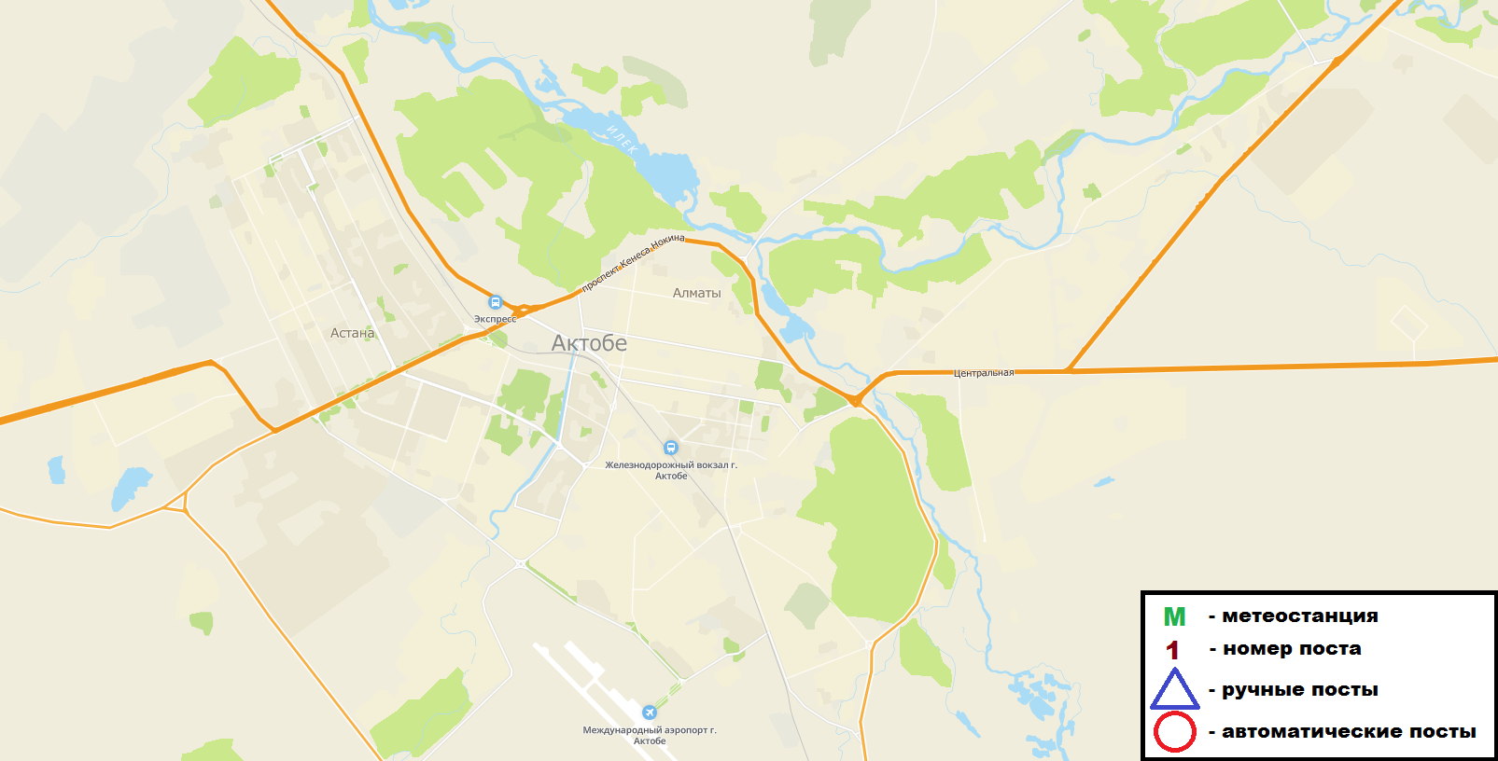

**2**

**4**

**3**

**5**

**6**

**1**

**М**

Карта мест расположения постов наблюдения и метеостанции г. Актобе

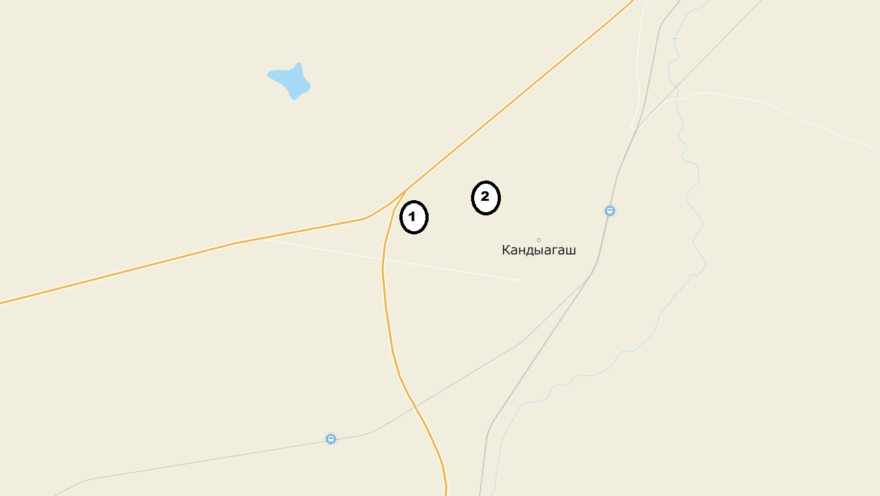

1 точка – ул. Западная

2 точка – ул. Сейфуллина - пр. Победы.

Карта мест расположения точек отбора г. Кандыагаш

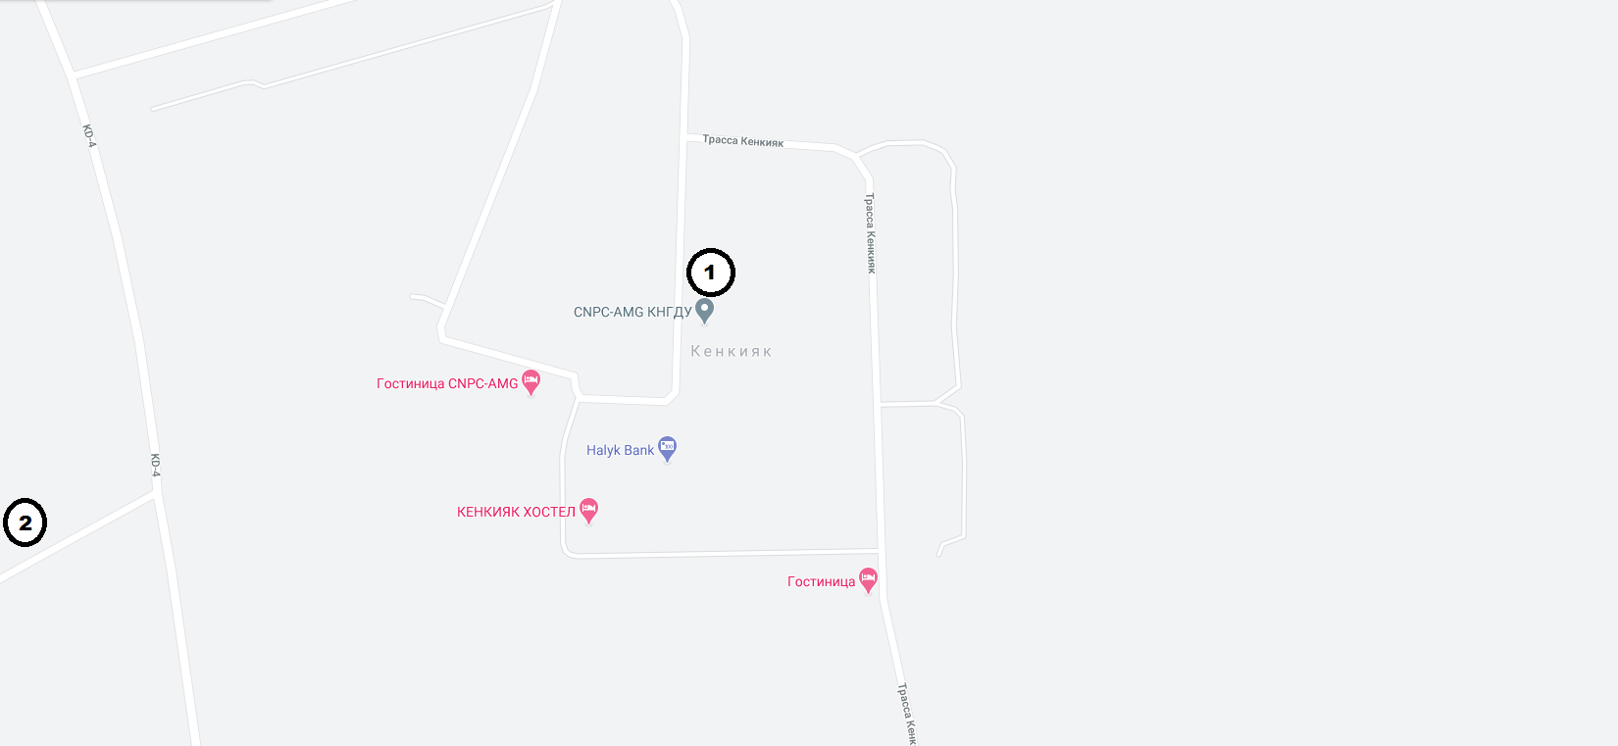

1 точка – ул. Қазақтың мұнайына 100 жыл, 7

2 точка – дом №56.

Карта мест расположения точек отбора г. Кенкияк

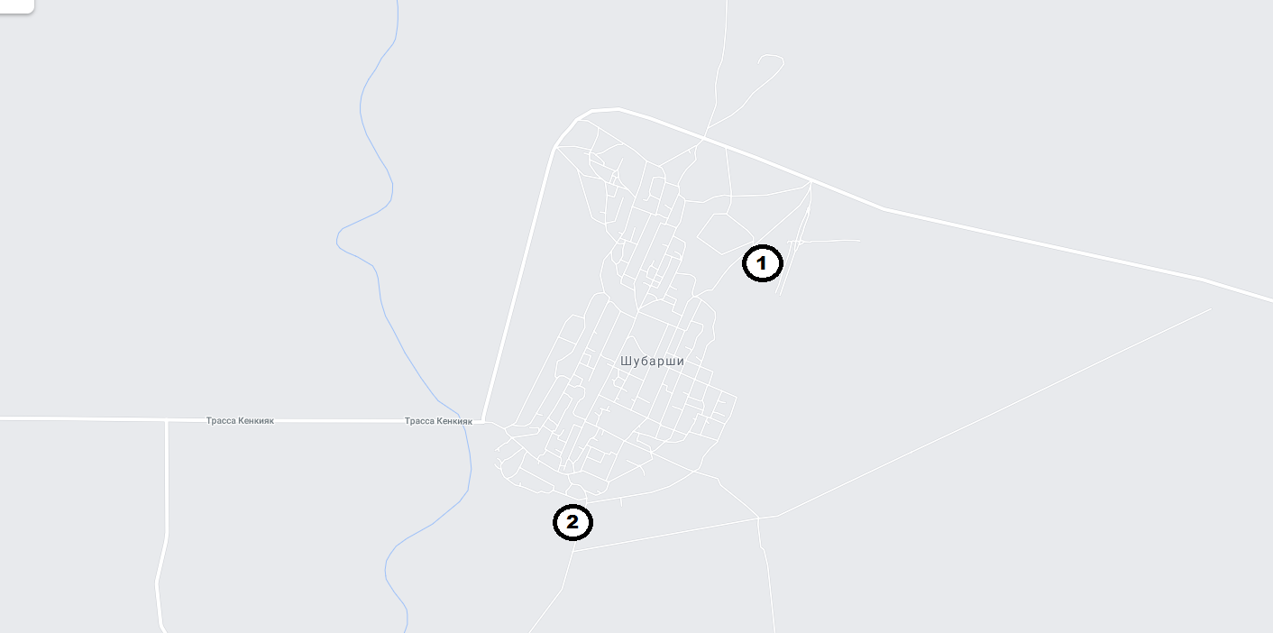

1 точка – в центре поселка

2 точка – в южной части поселка.

Карта мест расположения точек отбора п. Шубарши

**Приложение 2**

**Информация о качества поверхностных вод Актюбинской области по створам**

|  |  |  |
| --- | --- | --- |
| **Водный объект и створ** | **Характеристика физико-химических параметров** | |
| **река Елек** | Температура воды отмечена в пределах 0 – 0,4ºC, водородный показатель 7,75 – 8,00, концентрация растворенного в воде кислорода – 7,69 – 9,00 мг/дм3, БПК5 – 1,02 – 1,21 мг/дм3, прозрачность – 21см, запах – 0 баллов во всех створах. | |
| створ 0,3 км выше города Алга, 1 км выше шламовых прудов Актюбинского хим. завода | 4 класс | магний – 35 мг/дм3,  аммоний-ион – 1,24 мг/дм3.  Фактическая концентрация магния превышает фоновый класс, фактическая концентрация аммоний-йона не превышает фоновый класс |
| створ 15 км ниже города Алга, 0,5 км ниже выхода подземных вод | 4 класс | бор (3+) – 0,954 мг/дм3.  магний – 35 мг/дм3.  Фактическая концентрация бора(3+) и магния превышают фоновый класс. |
| створ 0,5 км выше города Актобе, 8,0 км выше Новороссийского моста, 11,2 км выше впадения р.Карагалы | 3 класс | магний – 30 мг/дм3.  Фактическая концентрация магния превышает фоновый класс. |
| створ 4,5 км ниже города Актобе, 1,5 км ниже внадеше р. Дженишке 0,5 км выше выхода подземных вод | 5 класс | взвещенные вещества – 18,18 мг/дм3.  Фактическая концентрация взвещенных веществ превышает фоновый класс. |
| створ 20 км ниже города Актобе, 2,0 км ниже с. Георгиевка, 0,5 км ниже выхода подземных вод. | не нормируется (>3 класса) | хром (6+) – 0,176 мг/дм3.  Фактические концентрации хрома (6+) превышают фоновый класс, |
| створ, 1,0 км на юго-восток п.Целинный, на левом берегу р. Елек. | не нормируется (>3 класса) | хром (6+) – 0,099 мг/дм3.  Фактическая концентрация хрома(6+) превышает фоновый класс. |
| **река Каргалы** | Температура воды отмечена в пределах 0 ºC, водородный показатель 7,97, концентрация растворенного в воде кислорода – 11,04 мг/дм3, БПК5 – 1,13 мг/дм3, прозрачность – 21 см, запах – 0 балл. | |
| створ п. Каргалинский, в западной части поселка в 1 км ниже впадения правого притока р. Бутак: | 4 класса | магний – 32 мг/дм3.  Фактическая концентрация магния превышают фоновый класс. |
| **река Эмба** | Температура воды отмечена в пределах 0 ºC, водородный показатель 8 – 8,05, концентрация растворенного в воде кислорода 9,97 – 10,16 мг/дм3, БПК5 1,025 мг/дм3, прозрачность – 21 см, запах – 0 баллов во всех створах. | |
| створ п. Жагабулак, 1,0 км на северо-запад отп. Жагабулак | 4 класс | взвешенные вещества – 14,23 мг/дм3.  Фактическая концентрация взвещенных веществ превышает фоновый класс. |
| створ п. Сага, 1,0 км к юго-западу от поселка | 3 класса | аммоний-ион – 0,95 мг/дм3.  магний – 26 мг/дм3.  Фактическая концентрация аммоний-иона превышает фоновый класс, фактическая концентрация магния не превышает фоновый класс |
| **река Темир** | Температура воды отмечена в пределах 0 – 0,5ºC, водородный показатель 8,00 – 8,03, концентрация растворенного в воде кислорода – 8,45 – 9,93 мг/дм3, БПК5 1,09 – 1,78 мг/дм3, запах – 0 баллов во всех створах. | |
| створ с. Покровское, вс. Покровское, в 400 м ниже впадения левого притока р. Чилисай | 5 класс | взвешенные вещества – 19,16 мг/дм3.  Фактическая концентрация взвещенных веществ превышает фоновый класс. |
| створ с. Ленинское, в 9 км ниже селения, в 2 км ниже устья левобережного притока р. Кульден-Темир | не нормируется  (>3 класса) | фенол – 0,002 мг/дм3.  Фактическая концентрация фенолов не превышает фоновый класс. |
| **река Орь** | Температура воды отмечена в пределах 0ºC, водородный показатель 8,02, концентрация растворенного в воде кислорода – 8,39 мг/дм3, БПК5 – 1,09 мг/дм3, прозрачность – 21 см, запах – 0 балл. | |
| створ с. Бугетсай, 0,3 км ниже села, 0,2 км ниже впадения р. Богетсай | 3 класс | магний – 25 мг/дм3.  аммоний-йон – 1,01 мг/дм3.  Фактическая концентрация магния превышает фоновый класс. Фактическая концентрация аммоний-йона не превышает фоновый класс.. |

* - вещества для данного класса не нормируется

**Приложение 3**

**Справочный раздел**

**Предельно-допустимые концентрации (ПДК) загрязняющих веществ в воздухе населенных мест**

|  |  |  |  |
| --- | --- | --- | --- |
| **Наименование**  **примесей** | **Значения ПДК, мг/м3** | | **Класс**  **опасности** |
| **максимально разовая** | **средне-суточная** |
| Азота диоксид | 0,2 | 0,04 | 2 |
| Азота оксид | 0,4 | 0,06 | 3 |
| Аммиак | 0,2 | 0,04 | 4 |
| Бенз/а/пирен | - | 0,1 мкг/100 м3 | 1 |
| Бензол | 0,3 | 0,1 | 2 |
| Бериллий | 0,09 | 0,00001 | 1 |
| Взвешенные вещества (частицы) | 0,5 | 0,15 | 3 |
| Взвешенные частицы РМ 10 | 0,3 | 0,06 |  |
| Взвешенные частицы РМ 2,5 | 0,16 | 0,035 |  |
| Хлористый водород | 0,2 | 0,1 | 2 |
| Кадмий | - | 0,0003 | 1 |
| Кобальт | - | 0,001 | 2 |
| Марганец | 0,01 | 0,001 | 2 |
| Медь | - | 0,002 | 2 |
| Мышьяк | - | 0,0003 | 2 |
| Озон | 0,16 | 0,03 | 1 |
| Свинец | 0,001 | 0,0003 | 1 |
| Диоксид серы | 0,5 | 0,05 | 3 |
| Серная кислота | 0,3 | 0,1 | 2 |
| Сероводород | 0,008 | - | 2 |
| Оксид углерода | 5,0 | 3 | 4 |
| Фенол | 0,01 | 0,003 | 2 |
| Формальдегид | 0,05 | 0,01 | 2 |
| Фтористый водород | 0,02 | 0,005 | 2 |
| Хлор | 0,1 | 0,03 | 2 |
| Хром (VI) | - | 0,0015 | 1 |
| Цинк | - | 0,05 | 3 |

«Гигиенический норматив к атмосферному воздуху в городских и сельских населенных пунктах» (СанПин №168 от 28 февраля 2015 года)

**Оценка степени индекса загрязнения атмосферы**

|  |  |  |  |
| --- | --- | --- | --- |
| **Градации** | **Загрязнение атмосферного воздуха** | **Показатели** | **Оценка за месяц** |
| I | Низкое | СИ  НП, % | 0-1  0 |
| II | Повышенное | СИ  НП, % | 2-4  1-19 |
| III | Высокое | СИ  НП, % | 5-10  20-49 |
| IV | Очень высокое | СИ  НП, % | ›10  ›50 |

Рд 52.04.667–2005, Документы состояния загрязнения атмосферы в городах для информирования государственных органов, общественности и населения. Общие требования к разработке, постороению, изложению и содержанию

**Дифференциация классов водопользования по категориям (видам) водопользования**

|  |  |  |  |  |  |  |
| --- | --- | --- | --- | --- | --- | --- |
| Категория (вид) водопользования | Назначение/тип  очистки | Классы водопользования | | | | |
| 1  класс | 2  класс | 3  класс | 4  класс | 5  класс |
| Рыбохозяйственное водопользование | Лососевые | + | + | - | - | - |
| Карповые | + | + | - | - | - |
| Хозяйственно-питьевое водопользование | Простая водоподготовка | + | + | - | - | - |
| Обычная водоподготовка | + | + | + | - | - |
| Интенсивная водоподготовка | + | + | + | + | - |
| Рекреационное водопользование (культурно-бытовое) |  | + | + | + | - | - |
| Орошение | Без подготовки | + | + | + | + | - |
| Отстаивание в картах | + | + | + | + | + |
| Промышленность: |  | + | + | + | + | - |
| технологические  цели, процессы  охлаждения |
| гидроэнергетика |  | + | + | + | + | + |
| добыча полезных ископаемых |  | + | + | + | + | + |
| транспорт |  | + | + | + | + | + |

Единая система классификации качества воды в водных объектах (Приказ КВР МСХ №151 от 09.11.2016)

**Норматив радиационной безопасности\***

|  |  |
| --- | --- |
| Нормируемые величины | Пределы доз |
| Эффективная доза | Население |
| 1 мЗв в год в среднем за любые последовательные 5 лет, но не более 5 мЗв в год |

*\*«Санитарно-эпидемиологические требования к обеспечению радиационной безопасности»*

**Филиал РГП «Казгидромет» по Актюбинской области**

**аДРЕС:**

**город Актобе**

**Ул. Авиагородок 14 в**

**тел. 8-(7132)-22-85-72.**

**е MAIL:himlabacgm@mail.ru**